WKS Śląsk Wrocław pomaga dzieciom chorym na nowotwory
Do sprzedaży trafiły właśnie specjalne, klubowe kubki z herbem WKS-u. Część dochodu przeznaczona zostanie na leczenie pacjentów Przylądka Nadziei.

Kupując kubek Śląska Wrocław oznakowany specjalną naklejką, wspierasz działania Fundacji „Na Ratunek Dzieciom z Chorobą Nowotworową” – na konto fundacji trafi 5 zł ze sprzedaży każdego takiego produktu. Kubki w cenie 25 zł dostępne są w oficjalnym sklepie WKS-u VitaSport przy ul. Legnickiej 55F, Wyspie Kibica w Arkadach Wrocławskich oraz on-line na: sklep.slaskwroclaw.pl. Kupić je będzie można również podczas meczów Śląska rozgrywanych na Stadionie Wrocław.
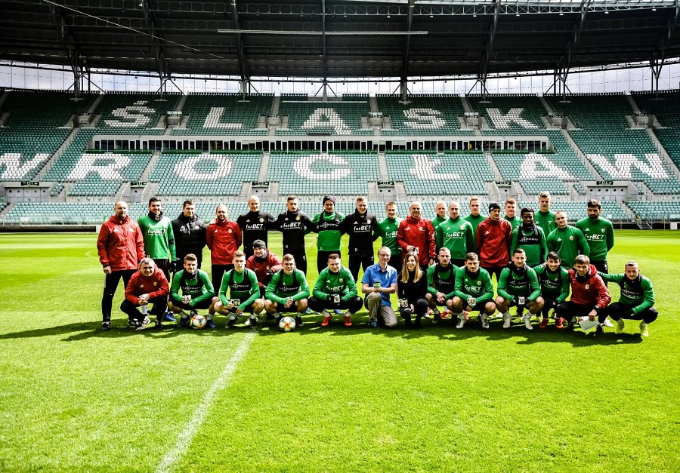
Przekazanie części dochodu ze sprzedaży oficjalnych klubowych produktów na leczenie dzieci chorujących na nowotwory to nie pierwsza wspólna inicjatywa wrocławskiego klubu i Fundacji „Na Ratunek Dzieciom z Chorobą Nowotworową”. Piłkarze Śląska już wcześniej angażowali się w akcję #PokaPITa czy też zachęcali do rejestrowania się w bazie potencjalnych dawców szpiku kostnego. Zawodnicy WKS-u będą również cyklicznie odwiedzać młodych pacjentów w Przylądku Nadziei.
– Cieszymy się, że wspierając działania Fundacji „Na Ratunek Dzieciom z Chorobą Nowotworową”, możemy wspólnie zrobić wiele dobrego. Nawiązanie współpracy z partnerem, który realizuje tak szlachetne idee, to dla nas powód do dumy – podkreśla Piotr Waśniewski, prezes zarządu WKS Śląsk Wrocław. – Zależy nam, aby zawodnicy Śląska regularnie spotykali się z podopiecznymi Przylądka Nadziei. Liczymy także, że dzięki swojej aktywności pomogą Fundacji dotrzeć z przekazem do szerokiej grupy odbiorców, która w efekcie zdecyduje się pomóc dzieciom.
– Jesteśmy dumni posiadając tak wspaniałych ambasadorów w swoich szeregach. Cały zespół Śląska angażuje się w działania Fundacji i wspiera naszych małych pacjentów – mówi prezes Fundacji, Przemek Pohrybieniuk i dodaje: – Dzieci, które leczą się w Przylądku to prawdziwi wojownicy – tacy, jakimi są profesjonalni piłkarze. Chcą wygrywać nie tylko każdy mecz, chcą wygrywać ze swoimi słabościami, spadkami formy. Dla naszych dzieci to mecze najważniejsze – o ich zdrowie i życie. Wsparcie, jakie będą mogli otrzymywać od piłkarzy i kibiców WKS-u, będzie bardzo ważne, bo nie tylko pomoże w finansowaniu niezbędnych działań na ich rzecz, ale będzie także obecne w sferze mentalnej – takiej pomocy wszyscy potrzebujemy, a wojownicy z Przylądka – najbardziej. Dziękujemy!
Fundacja „Na Ratunek Dzieciom z Chorobą Nowotworową” od 28 lat pomaga dzieciom chorym na raka. Przez ten czas wsparła kilkadziesiąt tysięcy chorych na nowotwory z całej Polski. Fundacja pomaga małym pacjentom wrocławskiej Kliniki Transplantacji Szpiku, Onkologii i Hematologii Dziecięcej – Przylądek Nadziei. Szpital powstał z jej inicjatywy i dziś stanowi największy w Polsce dziecięcy ośrodek przeszczepowy. Lekarze oraz pielęgniarki każdego roku walczą tu o życie 2 tysięcy dzieci przyjeżdżających do Wrocławia na leczenie z całego kraju. Fundacja przede wszystkim pokrywa koszty nierefundowanych leków i rehabilitacji oraz finansuje zakup sprzętu medycznego dla dzieci. Dodatkowo wspiera badania naukowe, umożliwiające poprawienie diagnostyki oraz skuteczności leczenia.

